2011
AFRIKAANS EERSTE ADDISIONELE TAAL
TAALTOETS
Graad 12
Tyd: 60 min Punte: 50

Naam:
Onderwyser: Conway-Nunn / Graves / Sudding
(Onderstreep jou onderwyser/es se naam)

Eksaminatrise: Mev. Conway-Nunn
Moderatrise: Mev. Terblanche
LEERUITKOMSTE EN ASSESSERINGSTANDAARDE:
Leeruitkoms 2: Lees en Kyk: Die leerder is in staat om te lees en om krities te evalueer en om op 'n wye verskeidenheid tekste response te lewer.
Leeruitkoms 4: Taal: Die leerder is in staat om taalstrukture en taalkonvensies gepas en doeltreffend te gebruik; die betekenis van woorde te identifiseer en te gebruik; goed gestruktureerde sinne betekenisvol en funksioneel te gebruik en kritiese taalgebruik word ontwikkel.
Vlakke 1 – 7 word gebruik.
INSTRUKSIES:
- Begin elke vraag op ‘n nuwe bladsy.
- Skryf jou naam en jou onderwyser se naam bo-aan elke bladsy.
- Dui aan as jy enige ieb-toegewings het.
VRAAG 1: WOORD- EN SINSTRUKTURE
Skryf telkens die nommer en die antwoorde onder mekaar neer.
Liefdesgids vir Alleenlopers

Mense (1.1 wat / wie se) verhoudings pas (1.2 geslaag) het, behoort ‘n waarskuwing te dra:  “GEVAAR! (1.3 Abnormaal)  vrag.”  Moenie in ‘n (1.4 baie warm)  verhouding met so iemand betrokke raak nie. Dis is glad nie vreemd om ‘n  (1.5 iemand wat alleen loop) te wees nie. Soms is dit tot jou (1.6 nadeel)  om enkel te wees. Kyk die kat eers goed uit die (1.7 )  Dis nie goed om ‘n verhouding te begin as daar nie ‘n (1.8 liefde + band) tussen  julle is nie. Tyd is jou vriend, sê ‘n kenner. Jy is (1.9 dikwels) gelukkig om ware liefde met die eerste oogopslag te vind. Vervang die (1.10 pyn / puin) in jou hart voordat jy weer met ‘n verhouding begin. Dit gaan jou nie (1.11 hulp / help) as jy blindelings in verhoudings instap nie.  Huil en treur klaar al stort jy ‘n paar  (1.12 liter) trane.  Ons probeer soms ons teleurstelling in ‘n  (1.13 glas) alkohol te verdrink.  Moenie geluk (1.14 by / van / met) enigiemand soek nie. Hou op wonder of elke verhouding in ‘n (1.15 troue / trou)  gaan eindig. Geniet bloot eerste  (1.16 afspraak) en moenie jouself  (1.17 geldelik) reüneer of bloot  (1.18 onbeskof) wees nie! Daarna is dit die (1.19 maklik) om mekaar weer te sien.  Hoe lank moet jy wag, nadat jy ‘n  (1.20 breek) hart gehad het, voor jy dit weer op die liefdesmark waag?  Sommiges sê vyf tot (1.21 ...14...) maande.  Moenie bekommerd wees nie, daar is vir elke pot ‘n (1.22 ).  Dit is onnodig dat iemand jou (1.23 hart)  breek. Jy verdien net die (1.24 goed).  Wag eerder en geniet jou eie (1.25 goed)  geselskap. Wees seker van jouself en wees  (1.26 vas+besluit) om ‘n sukses van jou  liefdeslewe te maak.  Daar is geen rede hoekom jy nie in ‘n  (1.27 gelukkig) verhouding kan wees voordat jy ‘n (1.28 baie oud) man is nie.  Almal het die reg om (1.29 baie verlief) te wees. Onthou: “Aanhouer (1.30 ).” | 1.1 Kies die korrekte woord.  1.2 Gee die antoniem.  1.3 Gee die korrekte vorm van die  woord.  1.4 Gee die intensiewe vorm.  1.5 Gee EEN woord.  1.6 Gee die antoniem.  1.7 Voltooi die uitdrukking.  1.8 Vorm ‘n samestelling.  1.9 Gee ‘n antoniem. (Moenie die  sinskonstuksie verander nie.)  1.10 Kies die korrekte woord.  1.11 Kies die korrekte woord.  1.12 Gee die afkorting vir die woord.  1.13 Gee die verkleiningsvorm.  1.14 Kies die korrekte voorsetsel.  1.15 Kies die korrekte woord.  1.16 Gee die meervoudsvorm.  1.17 Gee die sinoniem.  1.18 Gee die sinoniem.  1.19 Gee die oortreffende trap.  1.20 Gee die sterk verlede deelwoord.  1.21 Skryf die getal in woorde.  1.22 Voltooi die gesegde.  1.23 Gee die verkleinwoord.  1.24 Gee die oortreffende trap.  1.25 Gee die korrekte afleiding.  1.26 Gee die sterk verlede deelwoord.  1.27 Korrekte vorm van die woord.  1.28 Intensiewe vorm en korrekte  vorm van die woord.  1.29 Gee die intensiewe vorm.  1.30 Voltooi die gegegde.
[30 x ½ = 15]
VRAAG 2: SINSTRUKTURE
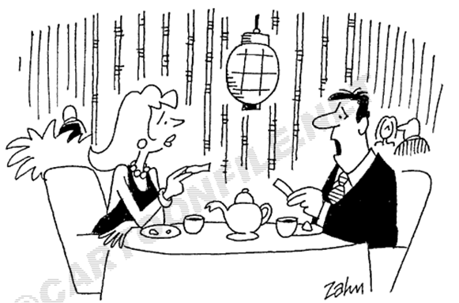
Bestudeer die spotprent hieronder. Herskryf dan die sinne soos aangedui.
Myne sê: “Jy moet stilbly!”
M

2.1 “Jy moet stilbly!”
Nee, (1)
2.2 Sowel die man as die vrou glo wat hulle lees.
Nee, (1)
2.3 “Jy moet stilbly!”
Nee, jy hoef (1)
2.4 Die man: “Iemand kan dit van my wegvat...”
Die man: “Nee, (1)
2.5 Die man sê: “Hier staan dit dat jy moet stilbly.”
Die man het gesê (1)
2.6 Die man skree: “Hoera! Jy moet stilbly.”
Die man skree (1)
2.7 Die man vertel: “Fortuinkoekies hou my slim. Dis kennis. Ek het ‘n blik vol fortuinkoekies.”
Die man het vertel dat , omdat ,daarom (2)
2.8 “Omgee vir ‘n ander persoon is die mooiste eienskap wat ‘n mens kan hê.”
‘n Mens behoort (1)
[9]
VRAAG 3
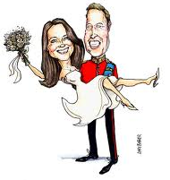
Bestudeer die spotprent. Herskryf dan die sinne soos aangedui of verbind die sinne met een van die woorde tussen hakies.

Kate en Prins William se huwelikseremonie

3.1 William moet Kate liefhê.
William behoort (1)
3.2 Kate se foto’s word by Buckingham Paleis geneem.
Kate wens dat haar foto’s nie by Buckingham Paleis
geneem hoef (1)

3.3 Prins William hou Kate vas. Hy is baie sterk. (wat / wie)
Prins William (1)
3.4 Kate is ‘n stralende bruid. Sy is absoluut beeldskoon. (wat / wie)
Kate (1) [4]
VRAAG 4
Bestudeer die foto en stel die vrae waarop die onderstreepte
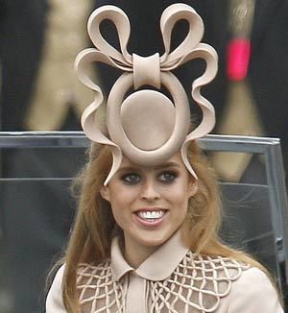
gedeeltes die antwoorde is:

Foto van
weheartit.com verkry

4.1 Beroemdheid word deur snaakse uitrustings behaal. (1)
4.2 Beatrice dra die hoed by ‘n smaakvolle uitrusting. (1)
4.3 Beatrice het ‘n modeflater gemaak. (Begin so: Deur wie ) (1) [3]
VRAAG 5
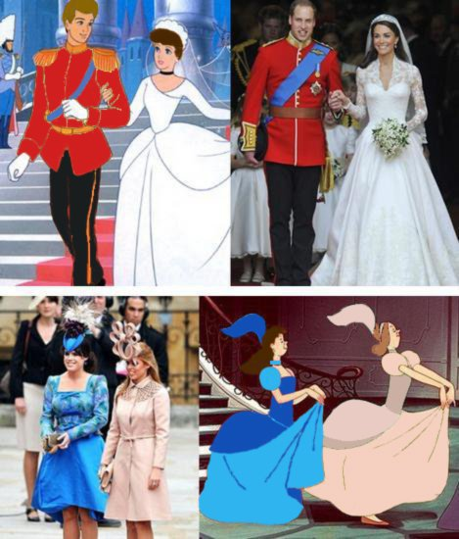
Bestudeer die foto’s. Herskryf dan die sinne soos aangedui.

5.1 Die susters lyk soos die aaklige stiefsusters in die sprokie: Aspoestertjie . Hulle het dieselfde kleur klere as in die sprokie gedra.
Omdat (1)
5.2 Kate en William dra dieselfde tipe kleredrag as in die sprokiesverhaal.
As jy die vergelyking tref, (1)
5.3 Die prins en sy bruid het getrou. Negatiewe publisiteit kon hulle nie keer nie.
Toe (1)
5.4 Prins William het Kate se hand vasgehou om haar uit die kapel te lei.
Kate se hand (1)
5.5 Meisies droom van kleins-af van ‘n sprokiestroue.
Daar (1)
[5]
VRAAG 6
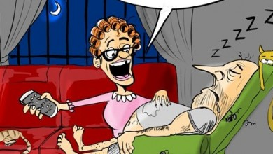
Bestudeer die spotprent hieronder. Herskryf dan die sinne soos aangedui.

6.1 Jy het die hele troue gemis omdat jy te veel geëet het en geslaap
het.

Jy omdat jy te veel eet en slaap. (1)
6.2 Ek wil na die troue kyk, maar jy snork te hard!
Ek (1)
6.3 Ek het ‘n droom, wanneer jy lê en snork.
Ek (2)
6.4 Ek kyk by al die koninklikes af, aangesien ek my eie klere kan maak.
Tydens die volgende troue dan (2)
6.5 Dis nog vroeg wanneer die mense by Westminster Abbey opdaag.
Wanneer (1)
6.6 Ek sit en kyk na die geskiedkundige troue.
Verlede maand (1)
6.7 Ek is ‘n mode-kenner wanneer ek na al die uitrustings kyk.
Eergister (2)
[10]
VRAAG 7
Bestudeer die spotprent hieronder. Herskryf dan die sinne in die korrekte woordorde.
Hoera! Ons is nou getroud!

7.1 Prins William (om haar vir ewig lief te hê; vandag; met Kate; is; getroud.) (1)
7.2 Kate en Prins William (vreeslik gelukkig; want; sopas; in die huwelik bevestig; is; hulle; is) (1)
[2]
VRAAG 8
Bestudeer die foto’s. Voltooi dan die spreekwoorde. Skryf slegs die nommer en die antwoord neer,
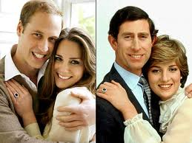

Kate en William. Diana en Chales.

8.1 Albei die mans het goeie smaak. William aardjie na sy (1)
8.2 Die publiek was verniet bekommerd dat William nie tot trou kom nie.
Agteros kom ook in die en vandat is William ‘n gelukkig, getroude man. (1)
[2]

[TOTAAL: 50]

